介護予防サービス計画作成依頼（変更）届出書
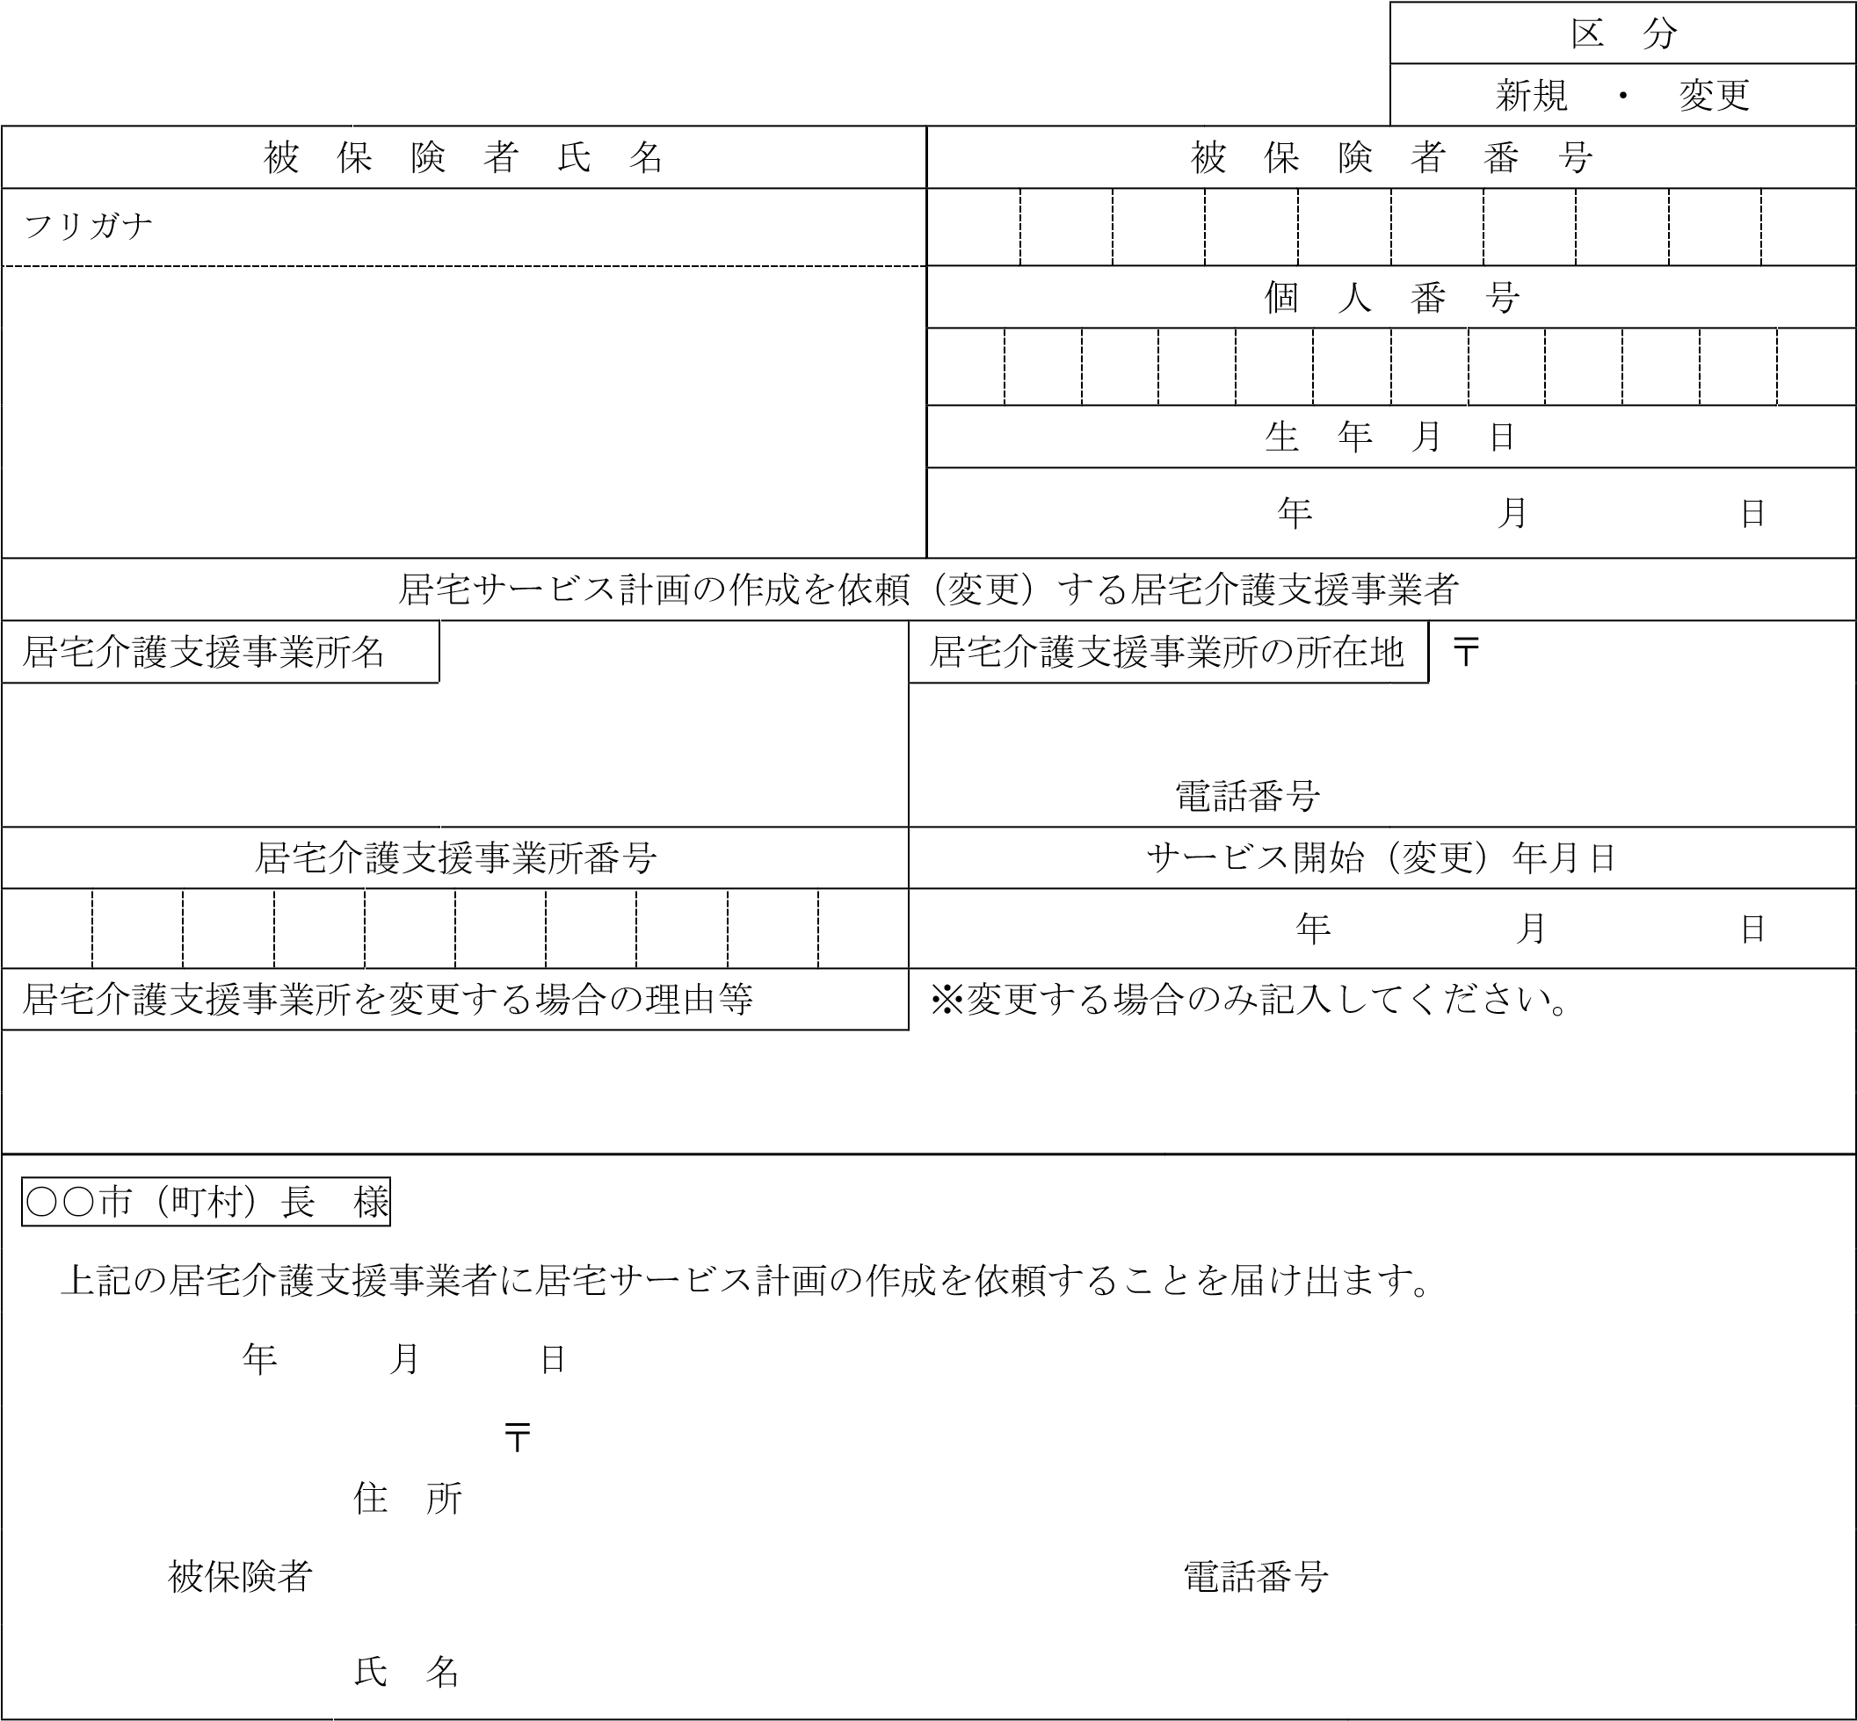
2 0 0 1 1 0 0 0 1 1

中野市三好町一丁目３番19

0269-22-2111 (内線：366)
kakk
383-8614
中野市地域包括支援センター

中野市長 様
居宅サービス計画の作成を依頼（変更）する居宅介護支援事業者が居宅介護支援の提供に当たり、被保険者の状況を把握する必要がある時は、要介護認定・要支援認定に係る調査内容、介護認定審査会による判定結果
・意見及び主治医意見書を当該居宅介護支援事業者に必要な範囲で提示することに同意します。
年 月 日 氏名：

（注意）１ この届出書は、要介護認定の申請時に、又は居宅サービス計画の作成を依頼する居宅介護支援事業所
が決まり次第速やかに中野市へ提出してください。
２ 居宅サービス計画の作成を依頼する居宅介護支援事業所を変更するときは、変更年月日を記入の上、必ず中野市へ届け出てください。届出のない場合、サービスに係る費用を一旦、全額自己負担していただくことがあります。
保険者確認欄 | □ 被保険者資格  □ 居宅介護支援事業者事業所番号 | □ 届出の重複

